İKLİM DEĞİŞİMİ İÇİN DOĞA TEMELLİ ÇÖZÜMLER

Güngör KARAKAŞ, Güngör YILMAZ

ÖZET: Başlık Times New Roman 14 punto büyüklüğünde ortalanmış bir şekilde yazılmalıdır. Yazarların ad, soyad, adres, e-posta ve orcid bilgileri verilmelidir. Katılımcılar bildiri özetlerini en az 150 en fazla 300 sözcük kullanarak yazmalıdır. Özet bildiride; amaç, kapsam, yöntem ve sonuçlar belirtilmelidir. Bildiri, Times New Roman 11 punto büyüklüğünde, iki yana yaslı olacak şekilde, 1,5 satır aralığı kullanılarak yazılmalıdır. Anahtar kelimeler çalışma başlığından farklı sözcüklerle yazılmalıdır.
Anahtar kelimeler: Ekonomi, Strateji, Tarım
NATURE-BASED SOLUTIONS TO CLIMATE CHANGE
ABSTRACT: The title should be written in Times New Roman 14-point font, centered. The author's name, surname, address, e-mail and address information must be given. Participants should write their abstracts using a minimum of 150 and a maximum of 300 words. In the summary statement; purpose, scope, method and results should be stated. The paper should be written in Times New Roman 11 point font, justified, with 1.5 line spacing. Keywords should be written in different words than the study title.
Keywords: Economy, Strategy, Agriculture

GİRİŞ
Sayfa kenar boşlukları sağ sol alt ve üst kısımlardan 2,5 cm boşluk olmalıdır. Bölüm başlıkları büyük harfle yazılmalıdır. Giriş bölümünü sırasıyla materyal ve yöntem, bulgular, tartışma ve sonuç bölümleri izlemelidir.
Alt Başlık Küçük Harfle Yazılmalıdır
Mikroklima ile ilgili yapılan çalışmada Karakaş (2023), biçiminde, cümle içinde de kaynağa gönderme yapılabilir. Cümle sonunda da kaynağa gönderme yapılabilir (Aasim vd., 2022). Tablo ve şekillere metin içerisinde atıfta bulunulmalıdır.
Tablo 1: Antropojenik Sera Gazları (Tablo Adındaki Her Sözcüğün İlk Harfi Büyük Olmalıdır)
 | Nispi Katkı % | Yıllık Artış Oranı %
CFC | 15-25 | 4-5
Metan | 12-20 | 1
O3(troposfer) | 8 | 0,5
N2O | 5 | 0,2
Toplam | 40-50
CO2'nin katkısı | 50-60 | 0,3-0,5

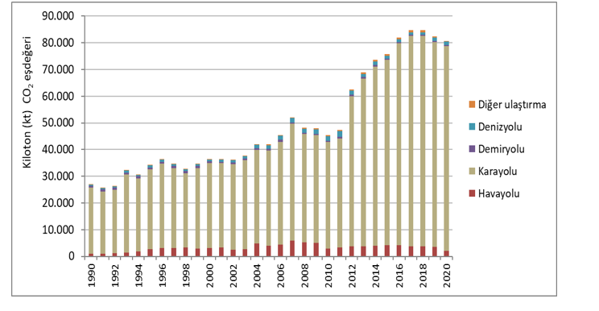
Şekil 1. Ulaştırma Türüne Göre Seragazı Emisyonu
MATERYAL VE YÖNTEM
Araştırma makalelerinde, buraya yöntem kısmı eklenmeli ve yukarıdaki önerilere dikkat edilmelidir.
BULGULAR
Buraya araştırma makaleleri için bulgular kısmı eklenmeli ve yukarıdaki önerilere dikkat edilmelidir.
TARTIŞMA VE SONUÇ
Buraya yorum/tartışma kısmı eklenmeli ve yukarıda verilen önerilere dikkat edilmelidir.
KAYNAKLAR
Aasim, M., Katırcı, R., Akgur, O., Yildirim, B., Mustafa, Z., Nadeem, M. A., & Yılmaz, G. (2022). Machine learning (ML) algorithms and artificial neural network for optimizing in vitro germination and growth indices of industrial hemp (Cannabis sativa L.). Industrial Crops and Products, 181, 114801.
Karakaş, G. (2023). Investigation of sustainable water consumption behavior within the framework of value belief norm. Environment, Development and Sustainability, 1-19.
Kaynaklar 10 punto ve tek aralıklı olarak yazar soyadlarına göre sıraya konularak yazılmalı, APA (American Psychological Association) standartlarına uygun olarak verilmelidir.

*Bu çalışma, Tubitak 2xxxxxx nolu proje kapsamında desteklenmiştir.

Yozgat Bozok Üniversitesi, Ziraat Fakültesi, Tarım Ekonomisi Bölümü, Yozgat, Türkiye, gungor.karakas@yobu.edu.tr, https://orcid.org/0000-0001-5236-2407
Yozgat Bozok Üniversitesi, Ziraat Fakültesi, Tarla Bitkileri Bölümü, Yozgat, Türkiye, gungor.yilmaz@bozok.edu.tr, https://orcid.org/0000-0003-0070-5484

